USPOSABLJANJE ZA VARNO IN ZDRAVO DELO Z NEVARNIMI KEMIKALIJAMI – (v laboratorjih, proizvodnji, skladiščih, transportu ipd.)
TER VARSTVO PRED POŽAROM
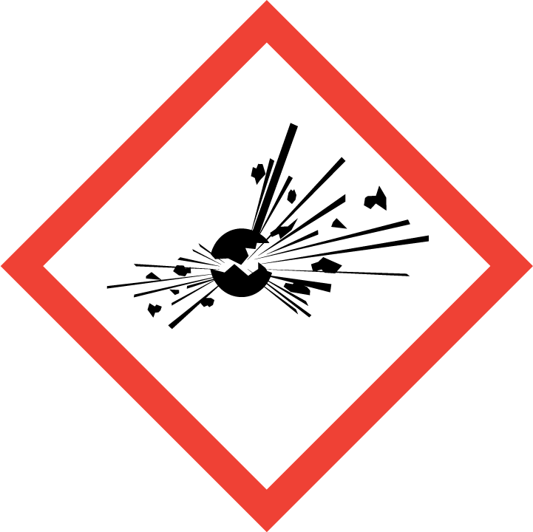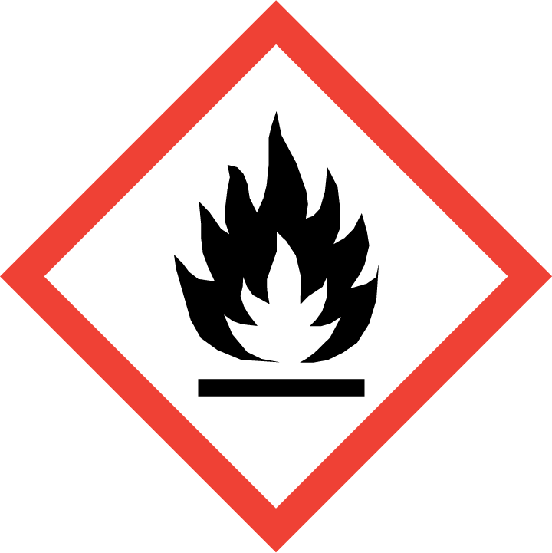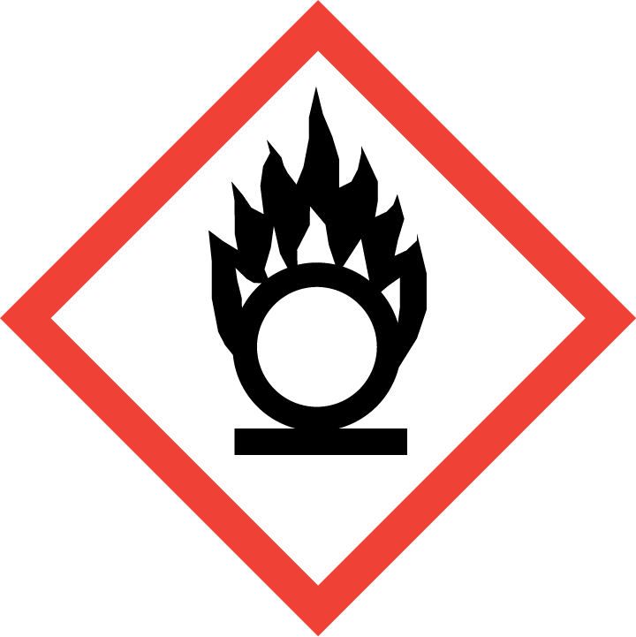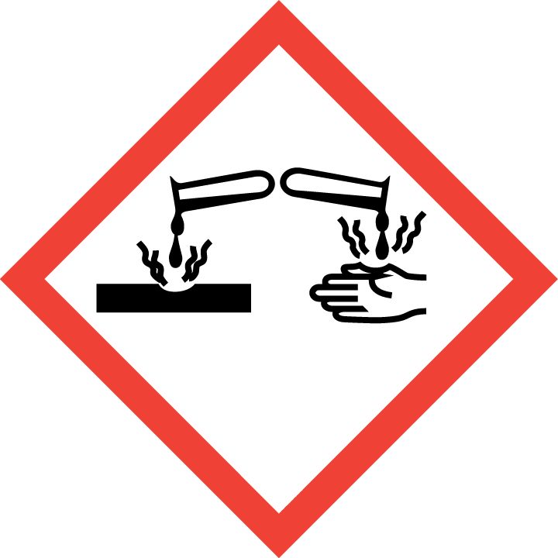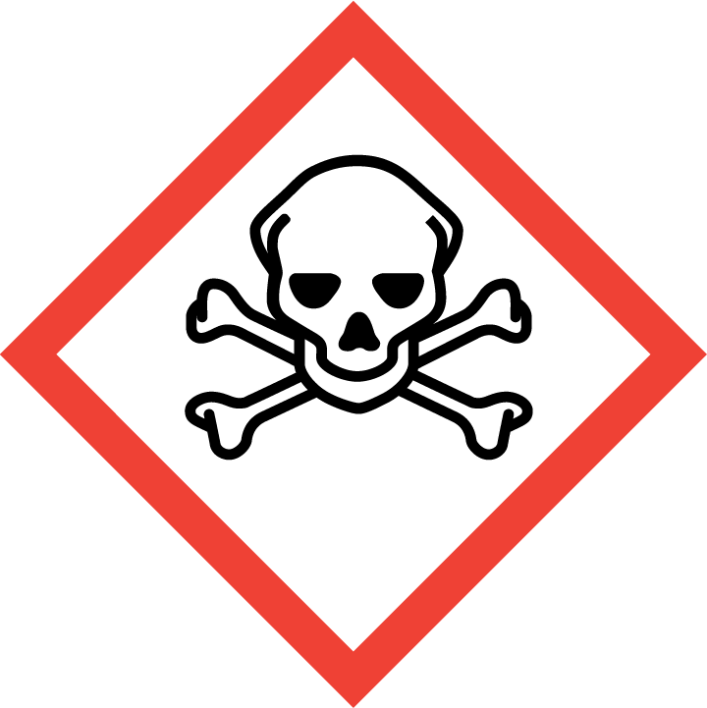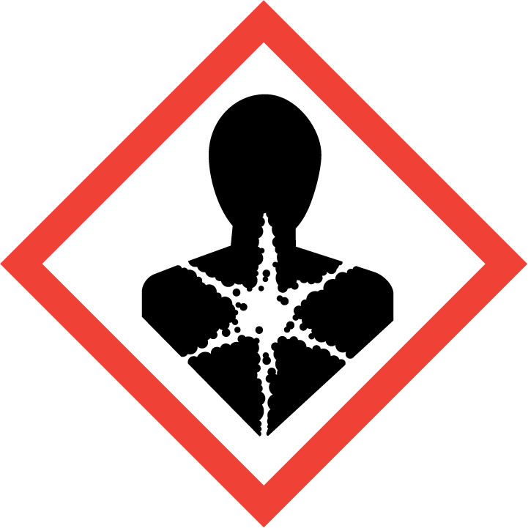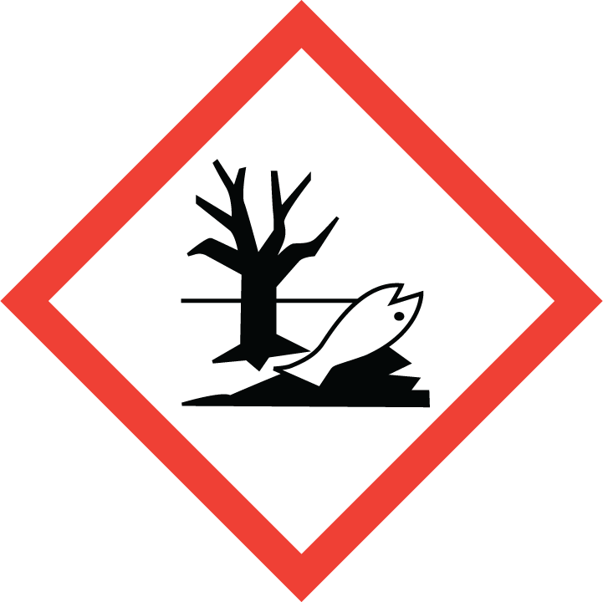
IVD MARIBOR, 22. 1. 2019

USPOSABLJANJE JE NAMENJENO :

- Vsem, ki delajo z nevarnimi kemikalijami učitelje praktičnega pouka v laboratorijih, v proizvodnji, laboratorijih, transportu, skladiščenju, prodaji, ipd.

Program je v skladu z zahtevami 19. in 38. . člena Zakona o varnosti in zdravju pri delu (Ur. list RS št. 43/11) inv zvezi z 20. členom Zakona o varstvu pred požarom (Ur. list RS, št. 71/93, 3/07, 9/11).

Pri delu z nevarnimi kemikalijami, katera spadajo med dela s povečano nevarnostjo se opravljajo periodična usposabljanja in preizkusi znanja, kjer rok ne sme biti daljši od dveh let.

PROGRAM USPOSABLJANJA:
ČETRTEK, 22. 1. 2019
OD 14.⁰⁰ DO 16.³⁰
- Fizikalno kemijske lastnosti nevarnih kemikalij, ki so prisotne na delovnem mestu.
- Splošne zahteve za razvrščanje, označevanje in skladiščenje nevarnih kemikalij ter varnostni znaki po novi GHS uredbi.
- Vsebina varnostnih listov ter podatkov, ki jih ti listi vsebujejo.
- Sistem nadzora, ki se uporablja za ugotavljanje čezmernih koncentracij nevarnih kemikalij.
- Preventivni ukrepi za preprečevanje in zmanjšanje tveganj pri delu z nevarnimi kemikalijami.
- Praktične vaje kandidatov.
- Zdravstveno varstvo.
- Preventivni ukrepi s poudarkom na nastanku hudih okvar pri izpostavljenosti nevarnim kemikalijam.
- Osebna varovalna oprema.
- Nudenje prve pomoči.
- Varstvo pred požarom s poudarkom, na preventivnih ukrepih za preprečevanje nastanka požara, eksplozije ali druge nesreče pri ravnanju z nevarnimi kemikalijami.
- Uporaba sredstev in opreme za gašenje začetnih požarov.
- Preizkus usposobljenosti .
Predavatelj: Anton Kunstek, prof.

Po končanem usposabljanju in preizkusu znanja prejmejo udeleženci ustrezno potrdilo za varno in zdravo delo z nevarnimi kemikalijami ter varstvo pred požarom.

KOTIZACIJA USPOSABLJANJA:

- znaša na udeleženca 61€

Kotizacijo je potrebno do začetka seminarja nakazati na transakcijski račun IVD Maribor, Valvasorjeva ulica 73, 2000 Maribor št. 30000-0000828125 pri Sberbank d.d. Na nakaznico napišite: ime in priimek udeleženca, delovno organizacijo in ''namen nakazila'': ''NEK''. Dokazilo o plačilu izobraževanja pošljite po faksu 02/ 421 60 60, e mailu cis@ivd.si ali pa ga predložite ob začetku seminarja. Za sklic uporabite številko 99.

V kotizacijo je vključena organizacija, izvedba izobraževanja, pisno gradivo, pisni in praktični preizkus in DDV.

INFORMACIJE:

IVD MARIBOR, Majda Hajnc, telefon 02/ 421 60 50, faks 02/ 421 60 60, cis@ivd.si

LOKACIJA USPOSABLAJNJA:

IVD MARIBOR, VALVASORJEVA ULICA 73, 2000 MARIBOR (STUDENCI)– III. NADSTROPJE.

PRIJAVNICA NA USPOSABLJANJE ZA VARNO IN ZDRAVO DELO Z NEVARNIMI KEMIKALIJAMI, 22.1.2019
Ime in priimek udeleženca:

Podjetje (naziv, naslov):

Podatki podjetja (naslov, telefonska številka, e mail):

Odgovorna oseba (podpis):

Žig: Datum:

Izjavljam, da se strinjam z obdelavo (hrambo) navedenih osebnih podatkov za namene obveščanja in izdaje potrdil.

Seznanjen sem, da lahko svojo pravico do popravka, izbrisa, omejitve obdelave in ugovora obdelave osebnih podatkov, kadarkoli uveljavim preko naslova e-pošte info@ivd.si!

